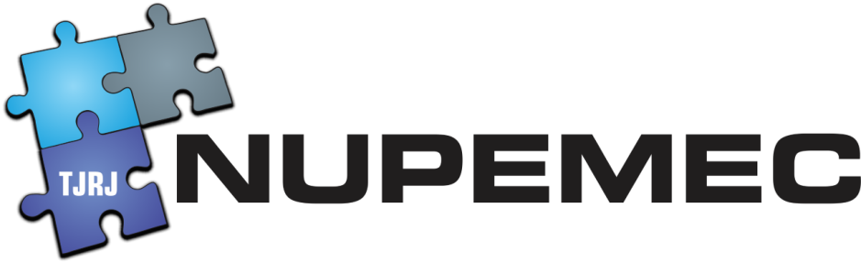
Centro Judiciário de Solução e Conflito e Cidadania - CEJUSC da Comarca de Niterói
Ato de Criação: Resolução TJ/OE nº 07/2016.
Ato de Instalação: Ato Executivo nº 1597/2010.
Data de instalação: 16 de abril de 2010.
Juiz Coordenador do CEJUSC: Dr. Carlos Ferreira Antunes.
Chefe de CEJUSC:
Endereço: Av. Ernani do Amaral Peixoto, nº 577, Fórum Desembargador Enéas Marzano, 12º andar, Centro, Niterói/RJ.
CEP: 24020-069.
Telefone: (21) 2716-4640.
E-Mail: nitcentromediacao@tjrj.jus.br
NUR: 2º NUR.
Casa da Família estruturada: Não.
Polo Avançado de Solução de Conflitos Extrajudiciais criado: Não.

